**2.2.1顺序、分支结构拓展**

**【易错点】**

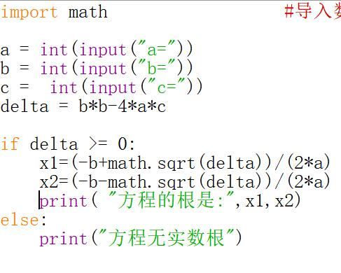

1. **输入法英文状态 “”、()；**

**2.冒号不能丢，放在条件后；**

**3.缩进不要忘**

**4 4.else后面无需再写条件**

**【新授内容】**

**任务一：数字反转**

打开程序**任务一.py**，补充完整，实现一个三位数的反转，例如：315反转为513。

算法设计：

1.利用“//”和“%”等运算符来分离这个三位数abc，分别得到每一位上的数字a、b、c。

2.写出表达式计算反转后的数值

3.分别输出原来的数和反转后的数。

**算数运算符（先算幂，再乘除，后加减）**

|  |  |  |  |  |  |  |  |
| --- | --- | --- | --- | --- | --- | --- | --- |
| 运算符 | + | - | * | / | // | % | ** |
| 含义 | 加 | 减 | 乘 | 除 | 整除 | 取余 | 幂 |

**任务二：判断闰年问题**

打开程序任务二.py ，补充完整，使程序能够判断用户输入的年份是否为闰年。

判断闰年的条件是：如果该年份能被4整除但不能被100整除，或者能被400整除，则该年为闰年。

算法设计：

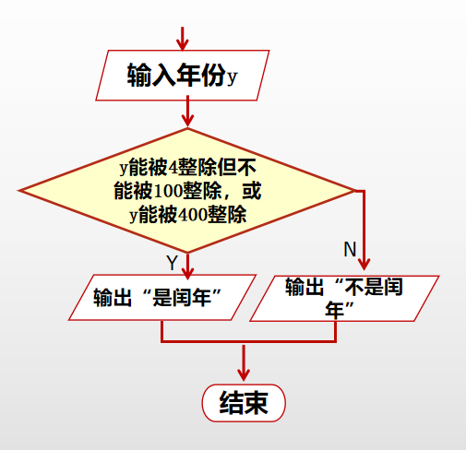

**关系运算符**

|  |  |  |  |  |  |  |
| --- | --- | --- | --- | --- | --- | --- |
| 运算符 | **= =** | > | >= | < | <= | != |
| 含义 | **等于** | 大于 | 大于等于 | 小于 | 小于等于 | 不等于 |

**逻辑运算符**

|  |  |  |  |
| --- | --- | --- | --- |
| 运算符 | 与：and | 或：or | 非：not |
| 规则 | 同真为真  其余为假 | 同假为假  其余为真 | 真→假  假→真 |
| T and T = True  T and F = False  F and F = False | T or T = True  T or F = True  F or F = False | Not T = False  Not F = True |

**优先级：算术运算符>关系运算符>逻辑运算符**

**任务三：用户账户登录**

打开程序任务三.py ，补充完整，实现用户账户登录功能（三种情况）：

1.用户名和密码匹配，则显示“欢迎登录”；

2.如果用户名匹配，但密码不匹配，则显示“您输入的密码有误”；

3.否则，显示“该账号不存在”。

算法设计：

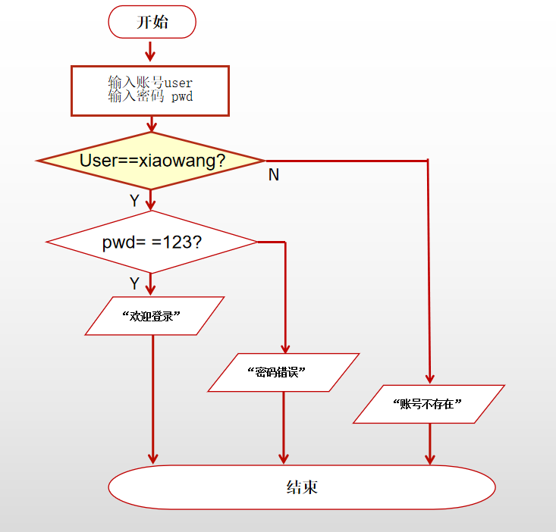

**任务四：人与计算机猜拳。**

**打开程序**任务四.py **运行，能够理解程序语句的含义，补充完整下图。**

算法设计：计算机随机出拳。用1,2,3分别代表石头、剪刀，布。

随机函数：random.randint(1, 3)，计算机随机在1~3范围内生成一个数。

